

Школьная мозаика

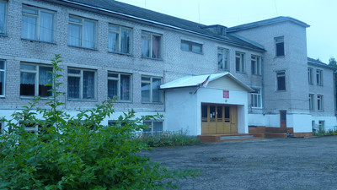Информационно-развлекательная газета МБОУ ТР Скворцовской школы.

Март 2023. Выпуск №3

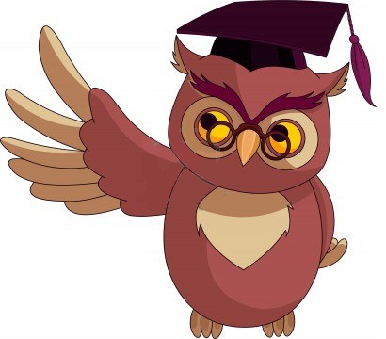 Третий месяц - это Март!

Время года новое!

Нет зиме. Весенний старт,

Время ручейковое.

Школьные вести

16.03.2023г. состоялся муниципальный этап Всероссийского конкурс юных чтецов «Живая классика». В конкурсе приняли участие 22 обучающихся. Цель конкурса: пропаганда и популяризация чтения среди школьников, расширение читательского кругозора обучающихся, поиск и поддержка талантливых детей. Нашу школу представляли Гущина В., Сергеева П., Харинская А. Девчонки выступили достойно. Харинская А. стала победителем. Молодец! Мы очень рады!

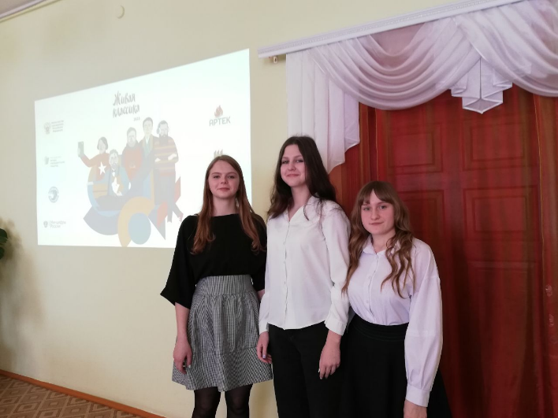

В период со 2 февраля по 25 марта в Торопецком районе проходил муниципальный этап Всероссийского профессионального конкурса « Учитель года России – 2023». Все конкурсные испытания проводились в очном формате: самопредставление « Я – современный учитель», открытый урок и мастер – класс. 25 марта на заключительном испытании – финале конкурса на сцене районного Дома культуры были подведены итоги. Миронова Алла Юрьевна, учитель начальных классов нашей школы, заняла почётное 3 место. Мы поздравляем Аллу Юрьевну!!!

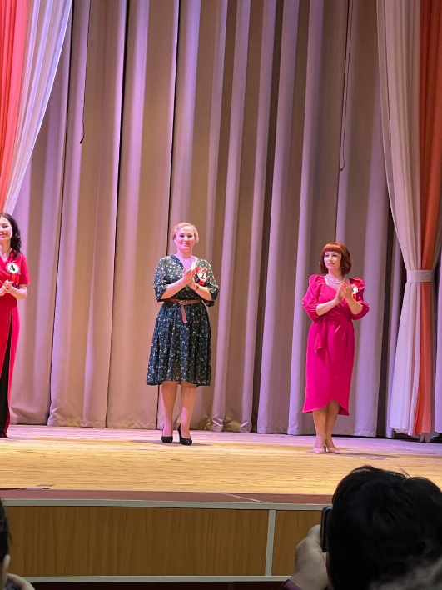

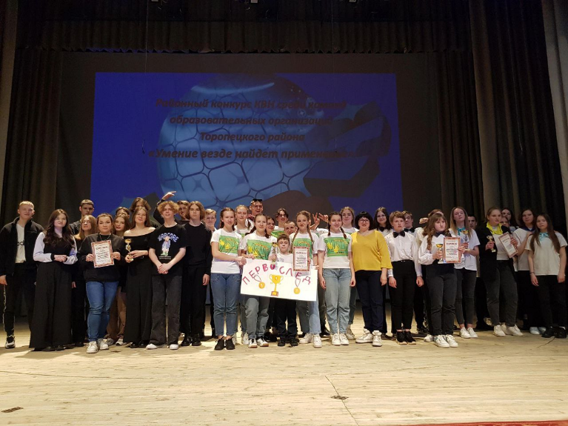

В марте мы поздравили с Днём рождения:

1. Снегирёву Ангелину 02.03

2. Сергееву Полину 06.03

3.Давыдову Александру 18.03

4. Александрову Полину 20.03

30.03 в МБУ ТР «Районный Дом культуры» состоялся районный конкурс КВН среди команд образовательных организаций Торопецкого района на тему « Умение везде найдет применение». Программа КВН состояла из следующих этапов: конкурс стенгазет « Однажды где-то и зачем-то», визитная карточка команды, музыкальный конкурс « О школе разрешается шутить», творческое домашнее задание « Школьные истории». Ребята активно готовились и очень старались. Все номера были яркими, команды сыгранными, заданная тема КВН была раскрыта ребятами в юмористических постановках и песнях. Но наша команда: Гущина В., Сергеева П., Давыдова А., Евдокимов И., Харинская А. – была лучшей. Молодцы!! Так держать!

29.03 в рамках Года педагога и наставника в г. Торопце прошли педагогические чтения «Учиться, чтобы учить», посвященные 200 – летию со дня рождения К. Д. Ушинского. В педагогических чтениях приняла участие и Быкова Наталья Петровна, завуч нашей школы.

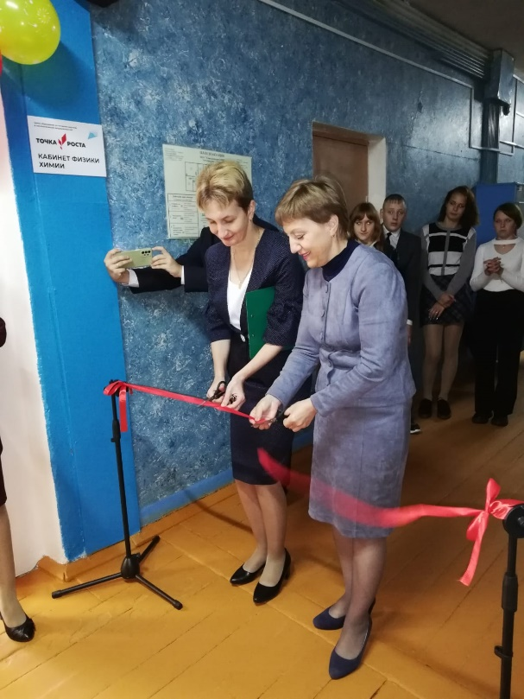

9.02 в центре Точка роста прошло мероприятие, посвященное Дню российской науки. Ребята познакомились с историей возникновения Дня науки, поговорили о великих русских учёных, благодаря которым Россия стала родиной выдающихся открытий и изобретений человеческой цивилизации. Выяснили, что и сегодня российские учёные продолжают славные традиции – развивают самые перспективные направления в науке, разрабатывают новейшие технологии. Нам есть кем гордиться! Развитие науки – дело не только учёных, но и подрастающего поколения.

В завершение мероприятия провели мастер – класс по химии.

Над газетой работали:

\*Главный редактор- Воробьёва Н.В

\*Зам. главного редактора- Харинская А.Н

\*Технический редактор-Гущина В.Б

\*Корреспонденты- Фёдоров А.А, Чувайлова О.А, Иванова Д.С